ЗРАЗОК РОЗВ’ЯЗАННЯ ВАРІАНТА
ІНДИВІДУАЛЬНОЇ РОБОТИ

Задача 1. Дві групи з 8 здають екзамен з вищої математики в один день. Яка імовірність того, що при складанні розкладу в цей день помістили групи, номери яких різняться більше, ніж на 5.
Розв’язання. Скористаємося класичним означенням імовірності. Число всіх рівноможливих елементарних результатів дорівнює числу способів, якими можна вибрати 2 групи з 8, тобто 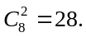 Сприятливі результати утворюють пари груп з номерами 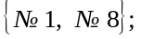 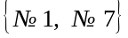 і 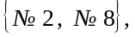 тобто 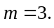
Таким чином,
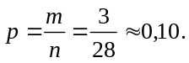
Відповідь. 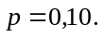
Задача 2. У родині 4 дітей. Чи будуть сумісними такі події: у родині не менше двох хлопчиків; у родині не менше двох дівчаток.
Розв’язання. Подія А, полягає у тому, що у родині є не менше двох хлопчиків, можна подати у вигляді суми елементарних результатів 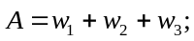 подія В, полягає у тому, що у родині є не менше двох дівчаток, можна подати у вигляді суми елементарних результатів 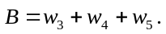
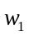 полягає у тому, що у родині 4 хлопчика,
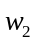 полягає в тому, що у родині 3 хлопчика і 1 дівчинка,
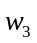 полягає в тому, що у родині 2 хлопчика і 2 дівчинки,
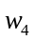 полягає в тому, що у родині 1 хлопчик і 3 дівчинки;
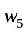 полягає у тому, що у родині 4 дівчинки.
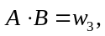 тому А і В можуть відбуватися разом, якщо у родині 2 хлопчика і 2 дівчинки, тобто А і В — сумісні події.
Відповідь. Події не є несумісними.
Задача 3. 3 стрільці зробили по одному пострілу по мішені. Імовірність влучення в мішень при одному пострілі для 1-го стрільця дорівнює 0,6; для 2-го — 0,8; для 3-го — 0,9. У мішені здалека виявили одно пробоїну. Яка ймовірність того, що детальному розгляді у мішені знайдуть рівно 2 пробоїни.
Розв’язання. Нехай
подія 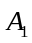 — влучення в мішень І стрільця, 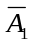 — промах І стрільця;
подія 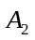 — влучення в мішень ІІ стрільця, 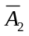 — промах ІІ стрільця;
подія 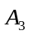 — влучення в мішень ІІІ стрільця, 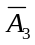 — промах ІІІ стрільця.
Подія — наявність хоча б однієї пробоїни у мішені;
подія — наявність рівно двох пробоїн у мішені.
Простір елементарних кінців складається з 8 подій:
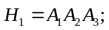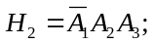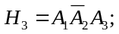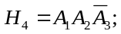
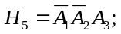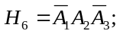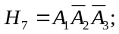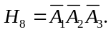
за теоремами складання і множення.
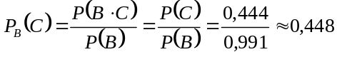
за визначенням умовної імовірності.
Відповідь. 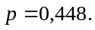
Задача 4. Імовірності того, що під час роботи ЕОМ виникне збій в арифметичному пристрої, в оперативній пам’яті, у інших пристроях, співвідносять 3:2:5. Імовірності виявлення збою в арифметичному пристрої, в оперативній пам’яті та в інших пристроях відповідно дорівнюють 0,8; 0,9; 0,9. Знайти імовірність того, що збій, що виник у машині, буде виявлений.
Розв’язання. Нехай подія
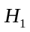 — збій в арифметичному пристрої ЕОМ;
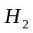 — збій в оперативній пам’яті ЕОМ;
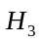 — збій у інших пристроях ЕОМ.
За умовою задачі 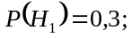 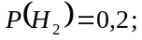 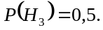 Подія — виявлення збою у ЕОМ.
За умовою задачі 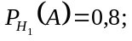 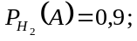 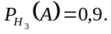
За формулою повної імовірності
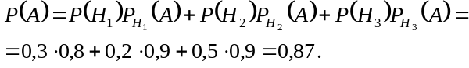
Відповідь. 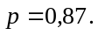
Задача 5. При кожному вимірі імовірність отримання додатньої помилки дорівнює 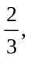 а від’ємної — 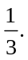 Проведено 4 виміри. Знайти імовірність отримання двох додатніх помилок.
Розв’язання. Застосовуємо формулу Бернуллі 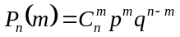 при 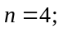 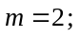 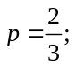 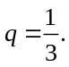 Таким чином, 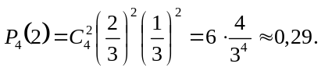
Відповідь. 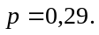
Задача 6. Імовірність народження хлопчика дорівнює 0,515. Яка імовірність, що серед 1000 новонароджених не менше 480 і не більше і не більше 540 хлопчиків?
Розв’язок. Застосуємо інтегральну теорему Лапласа
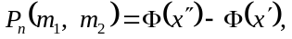
де
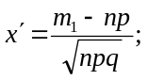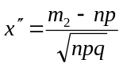
при 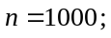 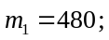 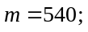 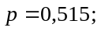 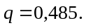
Тоді
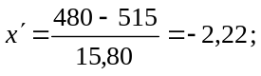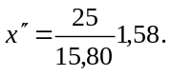
Використовуючи таблицю значень функції Лапласа, отримуємо
Відповідь. 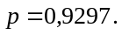
Задача 7. Закон розподілу дискретної випадкової величини Х задано таблицею:

Х | –1 | 0 | 1 | 2 | 3 | 4
р | 0,05 | 0,1 | 0,55 | 0,1 | 0,05 | 0,15

Знайти функцію розподіл випадкової величини х і побудувати її графік. Знайти середнє квадратичне відхилення випадкової величини х.
Розв’язання. Значення функції розподіл випадкової величини Х знаходимо, послідовно додаючи ймовірності, що стоять у другому рядку таблиці. Наприклад, 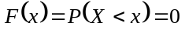 при 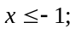 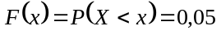 при 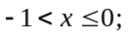 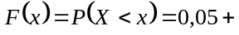 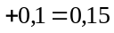 при 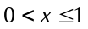 і т. д. У результаті дістанемо
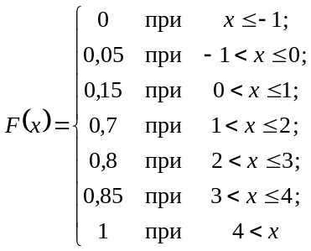
і графік 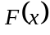 на рис. 1
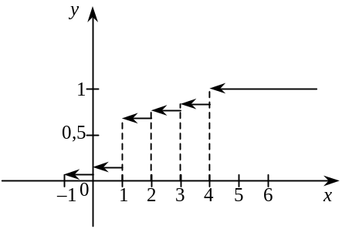
Рис. 1
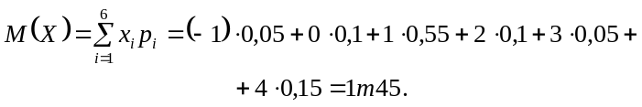
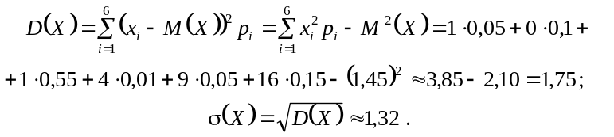
Відповідь. 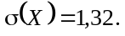
Задача 8. Випадкову величину Х задано такою диференціальною функцією розподілу:
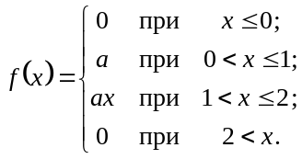
Потрібно: а) знайти коефіцієнт а; б) знайти інтегральну функцію розподіл 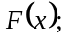 в) побудувати графіки функцій 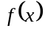 і г) знайти математичне сподіванняі дисперсію випадкової величини Х.
Розв’язання.
а) Знаходимо а з умови 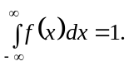 Отримуємо
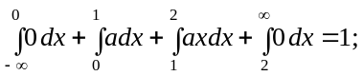
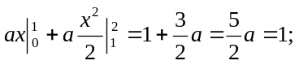
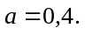
б) 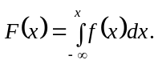
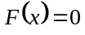 при 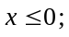
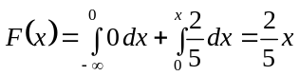 при 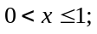
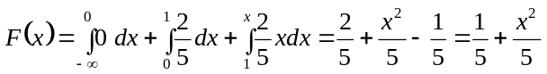 при 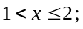
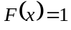 при 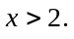
Таким чином,
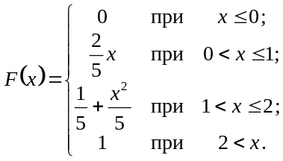
в) Див. рис. 2 і рис. 3
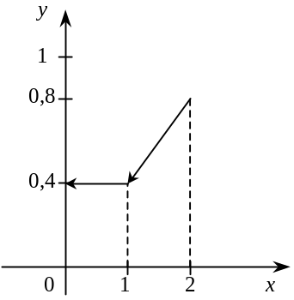  Рис. 2 | 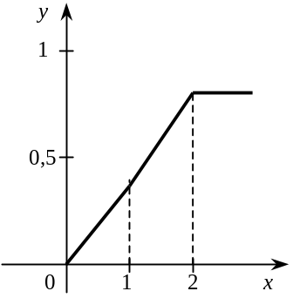  Рис. 3

г) 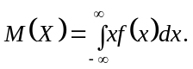
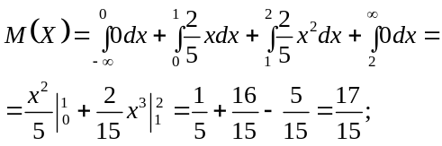
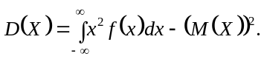
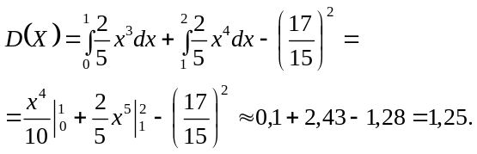
Відповідь. 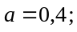 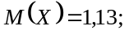 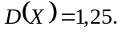
Задача 9. Відбуваються три випробування, в кожному з яких подія А з’являється з імовірністю 0,4. Знайти закон розподілу кількості появ події А і математичне сподівання випадкової величини.
Розв’язання. За умовою задачі задано біномінальний розподіл. Закон цього розподілу записується на основі формули Бернуллі і має вигляд:

х | 0 | 1 | 2 | 3
р | (0,6)3 | 3 ⋅ (0,6)² ⋅ 0,4 | 3 ⋅ 0,6 ⋅ (0,4)² | (0,4)³

або

х | 0 | 1 | 2 | 3
р | 0,216 | 0,432 | 0,288 | 0,064

Математичне сподіваннявипадкової величини можна обчислити за загальною формулою
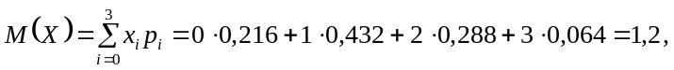
або за формулою для математичного сподіваннябіномінального розподіл
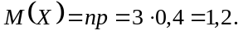
Відповідь. 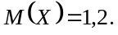
Задача 10. Знайти імовірність того, що нормально розподілена випадкова величина набуде значення з інтервалу 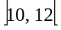, якщо ця величина набуде значення більше 14 з імовірністю 0,1, а значення менше 7 з імовірністю 0,05.
Розв’язок. Імовірність того, що випадкова величина, що має нормальне розподіл, набуде значення з інтервалу 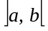, обчислимо за формулою
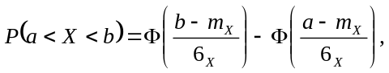
де 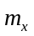 і 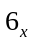 — математичне сподіванняі середнє квадратичне сподівання випадкової величини 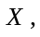 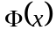 — функція Лапласа. За умовою
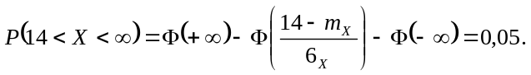
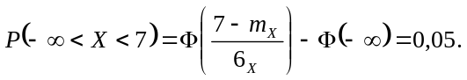
Звідси випливає, що
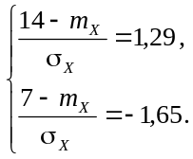
Розв’язуючи систему двох рівнянь з двома невідомими, маємо
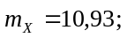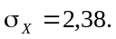
Шукану ймовірність знаходимо за початковою формулою
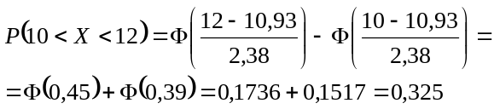
на основі таблиці значень функції 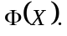
Відповідь. 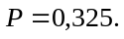
Задача 11. Для визначення середньої тривалості горіння електролампочок в партії з 100 однакових ящиків було взято по одній електролампочці з кожного ящику. Оцінити імовірність того, що відхилення середньої тривалості горіння лампочки в усій партії не перевищить 8 год. якщо середнє квадратичне відхилення тривалості горіння електролампочки з кожного ящика не перевищує 10 год.
Розв’язок. Через нерівність Чебишева
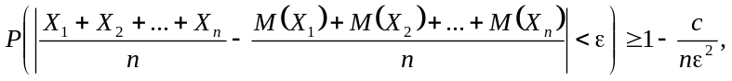
де — число, що обмежує дисперсії випадкових величин 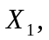 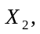 …, 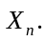
Вважаючи, що для кожного ящика середня тривалість горіння лампочки постійна, тобто 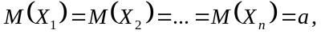 запишемо при 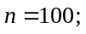 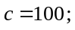 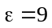
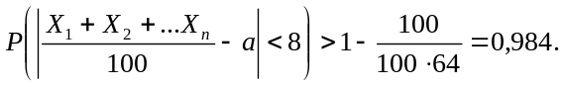
Відповідь. 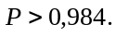
Задача 12. Знайти коефіцієнт кореляції випадкових величин Х і Y, якщо задано двовимірний розподіл цих величин:

Х  Y | 1 | 2 | 3
–3 | 0,3 | — | —
–2 | 0,05 | 0,1 | 0,05
–1 | — | — | 0,2
0 | — |  | 0,3

Розв’язок. Складемо закони розподіл випадкових величини Х і Y:

Х | 1 | 2 | 3 |  | Y | –3 | –2 | –1 | 0
р | 0,35 | 0,1 | 0,55 |  | р | 0,3 | 0,2 | 0,2 | 0,3

Знайдемо характеристики випадкових величин х і у.
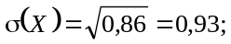
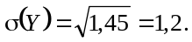
Знайдемо математичне сподіваннядобутку випадкових величин Х і Y
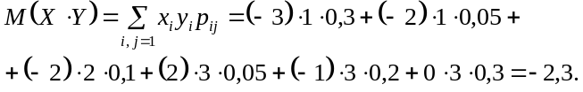
Обчислимо коефіцієнт кореляції
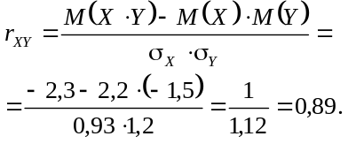
Відповідь. 